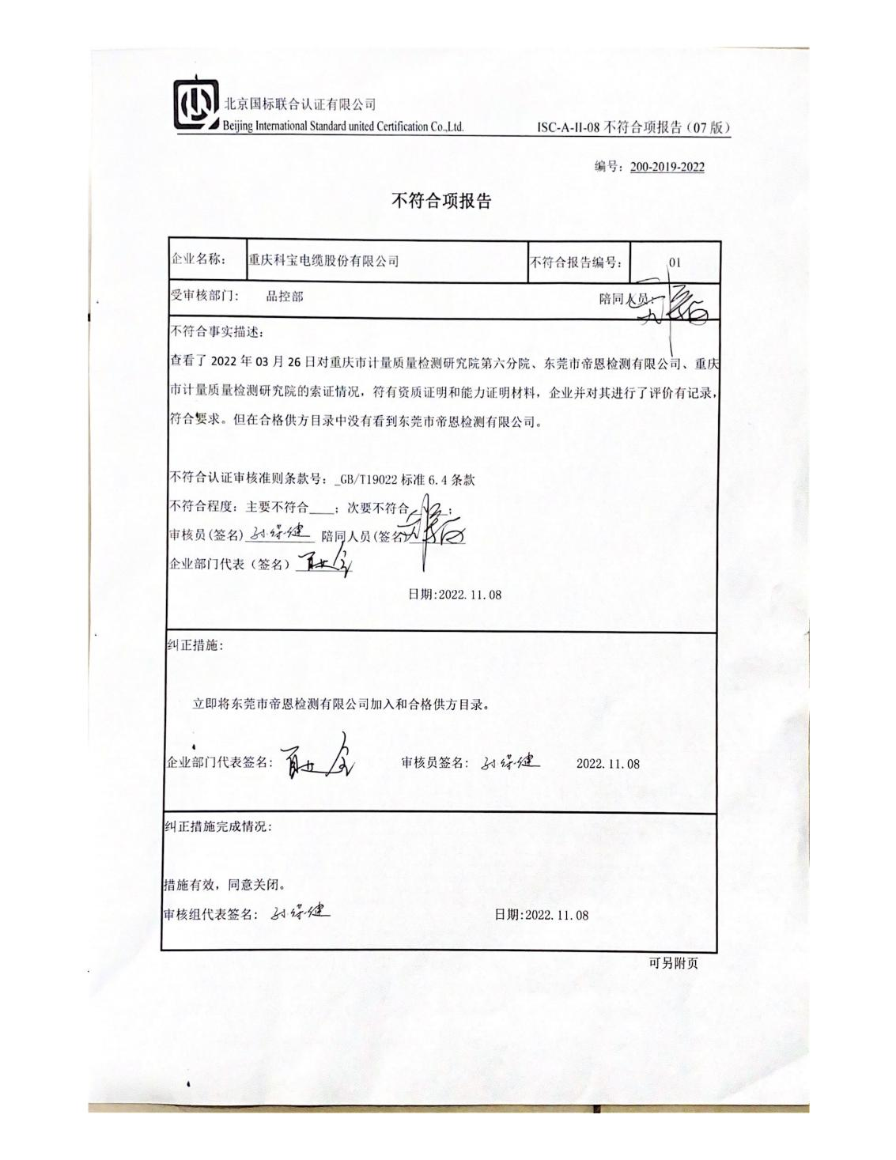编号：200-2019-2022

**不符合项报告**

|  |  |  |  |
| --- | --- | --- | --- |
| 企业名称： | 重庆科宝电缆股份有限公司 | 不符合报告编号： | 01 |
| 受审核部门: 品控部 陪同人员: | | | |
| 不符合事实描述：  查看了2022年03月26日对重庆市计量质量检测研究院第六分院、东莞市帝恩检测有限公司、重庆市计量质量检测研究院的索证情况，符有资质证明和能力证明材料，企业并对其进行了评价有记录，符合要求。但在合格供方目录中没有看到东莞市帝恩检测有限公司。  不符合认证审核准则条款号：_GB/T19022标准6.4条款  53a5a87445d9ecd06a7f052ba54a707不符合程度：主要不符合____；次要不符合__√___；  审核员(签名)___________ 陪同人员(签名)_________  企业部门代表（签名）_________  日期:2022.11.08 | | | |
| 纠正措施:  立即将东莞市帝恩检测有限公司加入和合格供方目录。  53a5a87445d9ecd06a7f052ba54a707企业部门代表签名: 审核员签名: 2022.11.08 | | | |
| 纠正措施完成情况:  措施有效，同意关闭。  53a5a87445d9ecd06a7f052ba54a707审核组代表签名: 日期:2022.11.08 | | | |

可另附页